ARAŞTIRMALAR İÇİN SORULAR OLUŞTURMA ve VERİ TOPLAMA ANALİZİ Test -1-

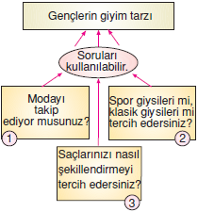
1-

Yukarıda verilen şemada kaç numaralı kutucuktaki sorular doğru tercih edilmiştir ?

A. Yalnız 1 B. 1 ve 2
C. 1 ve 3 D. 2 ve 3

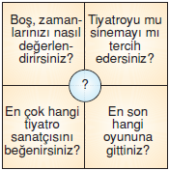
2-

Yukarıdaki kutularda verilen ifadeler bir araştırmaya aittir. Bu araştırma konusu aşağıdakilerden hangisinde olabilir ?

A. Tiyatro izleyiciler
B. Sinema izleyiciler
C. Tiyatro oyunları
D. En çok tercih edilen aktiviteler

3- "Türk insanının çevre kirliliğine olan duyarlılığı" konulu araştırmada aşağıdaki sorulardan hangisi kullanılabilir ?

A. Çiçekleri seviyor muşunuz ?
B. En son ne aman ağaç diktiniz ?
C. Daha temiz bir çevre için yapılması gerekenler nelerdir ?
D. Fabrikaların hava kirliliğindeki payı nedir ?

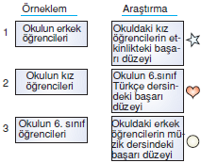
4-

Yukarıda kutuların içerisinde verilen örneklemlerle araştırmalar eşleştirilirse aşağıdakilerden hangisi doğru olur ?

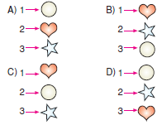

5- 6 – A sınıfının öğrencilerinin en sevdiği spor dallarını belirlemek amacıyla bir anket yapılmıştır. Öğrencilerin sevdiği spor dalları ve bu spor dallarını seven öğrencilerin sayıları aşağıdaki tabloda gösterilmiştir.
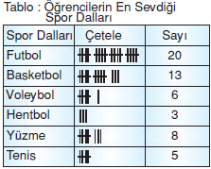

Buna göre, aşağıdakilerden hangisi doğrudur ?

A. En çok sevilen spor dalı voleyboldur.
B. En az sevilen spor dalı futboldur.
C. Yüzmeyi sevenler hentbolu sevenlerden azdır.
D. Tenisi seven beş kişi vardır.

6- 6 – A sınıfının öğrencilerinin en sevdiği spor dallarını belirlemek amacıyla bir anket yapılmıştır. Öğrencilerin sevdiği spor dalları ve bu spor dallarını seven öğrencilerin sayıları aşağıdaki tabloda gösterilmiştir.
Buna göre,
aşağıdakilerden
hangisi
doğrudur ?

A. En çok sevilen spor dalı voleyboldur.
B. En az sevilen spor dalı futboldur.
C. Yüzmeyi sevenler hentbolu sevenlerden azdır.
D. Tenisi seven beş kişi vardır.

7- Bir koltuk firmasının yaptığı araştırmada firmanın yılın ilk ayında sattığı koltukların renkleriyle ilgili bilgiler aşağıdaki tabloda verilmiştir.
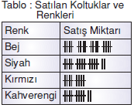
Buna göre, firma
hangi renk
koltuktan daha
fazla üretmelidir ?

A. Bej B. Siyah
C. Kahverengi
D. Kırmızı

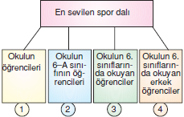
8-

Yukarıdaki örneklemlerden hangisi bir okuldaki 6. sınıfların en sevdiği spor dalın› araştırmak için daha uygundur ?

A. 1 B. 2 C. 3 D. 4
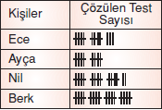
9- Yukarıdaki
çetele tablosu,
Ece, Ayça, Nil ve
Berk'in
çözdükleri test
sayılarını
göstermektedir. Buna göre, aşağıdaki öğrencilerden hangisinin yorumu doğrudur ?
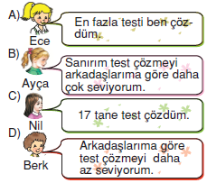

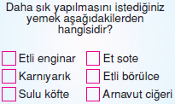
10-

Yukarıda bir yurttaki öğrencilere uygulanacak ankete yazılması düşünülen soru verilmiştir. Bu sorudaki hata aşağıdakilerin hangisinde belirtilmiştir ?

A. Yemek seçeneklerinin sayısı çok azdır.
B. Yemek seçenekleri et yemeyenler için uygun değildir.
C. Sebze içeren yemekler verilmiştir.
D. Sadece daha çok tercih edilen yemeklere yer verilmiştir.

11- Karadeniz Bölgesi'nde yaşayan insanların ilgilendikleri sanat dallarıyla ilgili bir araştırma yapılacaktır. Bunun için en uygun örneklem aşağıdakilerin hangisidir ?

A. Samsun'daki Sanat Merkezleri
B. Karadeniz Teknik Üniversitesi' nin konservatuarı
C. Karadeniz Bölgesi'ndeki tiyatro salonları
D. Karadeniz Bölgesi'ndeki sanat merkezleri

https://www.derskitabicevaplarim.com

